Успіхи та досягнення 2019/2020 навчального року
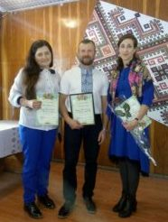
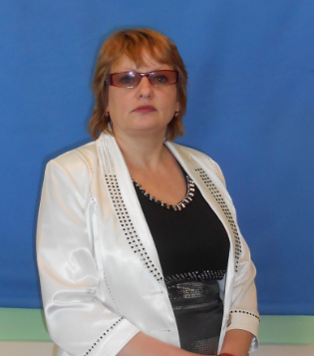
І місце учителя зарубіжної літератури Табахар Людмили Миколаївни у І (зональному) турі Всеукраїнського конкурсу «Учитель року-2020» в номінації «Зарубіжна література».

ІІ місце учителя образотворчого мистецтва Тафійчук Вікторії Юріївни у І (зональному) турі Всеукраїнського конкурсу «Учитель року-2020» в номінації «Образотворче мистецтво».

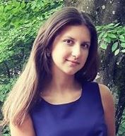
І місце у 12 вчителів у «Педагогічному профтесті» 2020 року на Інтернет-порталі рейтингу освітніх закладів України.

ІІ місце учениці 11-Б класу Попович Ангеліни у І (районному) етапі Всеукраїнського конкурсу-захисту
науково-дослідницьких робіт учнів-членів малої академії наук України у секції «Мистецтвознавство».
(Керівник – вчитель образотворчого мистецтва Тафійчук В.Ю.).

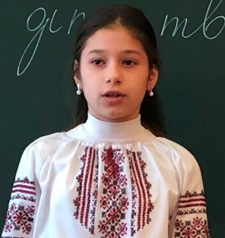
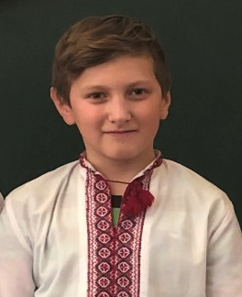
ІІІ місце у ІІ (районному) етапі ХХ Міжнародного конкурсу з української мови імені Петра Яцика учениці 5-Б класу Зеленчук Олександри.

ІІІ місце у ІІ (районному) етапі Всеукраїнського конкурсу учнівської творчості в номінації «Література» учня 6-А класу Табаки Юрія. (Керівник – вчитель української мови та літератури Григорчук В.І.).
16 призових місць у ІІ (районному) етапі Всеукраїнських учнівських олімпіад із шести навчальних предметів.

38 призових місць у VІ Всеукраїнській інтернет-олімпіаді «На Урок» (Весна 2020) із семи навчальних предметів .

3 призові місця у І (районному) турі Всеукраїнської краєзнавчої експедиції учнівської молоді «Моя Батьківщина-Україна!».

ІІІ місце колективу учнів 8-Б класу у ІІІ (обласному) турі Всеукраїнської краєзнавчої експедиції учнівської молоді «Моя
Батьківщина – Україна!» за напрямом «Козацькому роду нема переводу». (Керівник – вчитель історії Кушнірюк А.В.).

4 призові місця у ІІ (районному) етапі Всеукраїнського заочного конкурсу робіт юних фото- та відеоаматорів «Моя
Україно!».
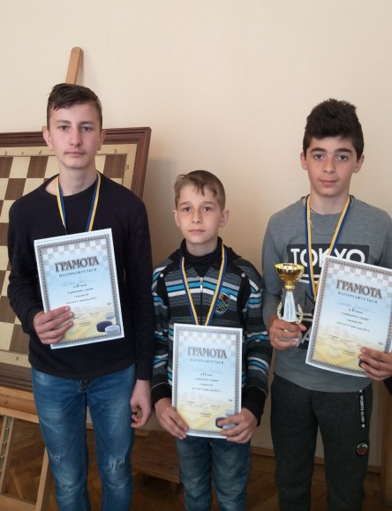
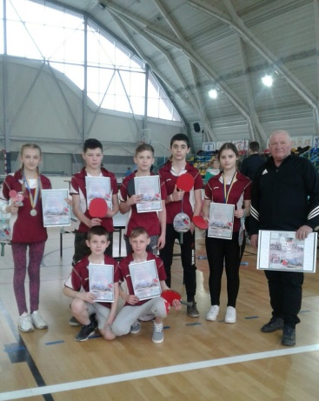
І місце в районних змаганнях з футболу серед дівчат.

І місце збірної дівчат у Першості району з міні-футболу.

І місце в районних змаганнях з настільного тенісу серед юнаків.

ІІ місце в районних змаганнях з настільного тенісу серед дівчат.

ІІ місце збірної школи в районних змаганнях з шахів.

ІІ місце збірної школи з шахів на приз «Біла тура».
